Db Verbinden

Db speichern (dort wo bin und obj ist)
Nugetpackete installieren:
- Linq2db
- Linq2db.SQLite
- Microsoft.Data.Sqlite
- 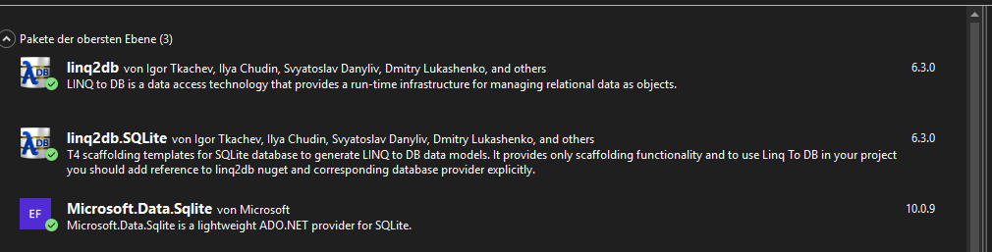
In dem linqToDB.Templates Ordner ist eine copy me das kopieren dann eine .tt datei erstellen dort rein pasten und pfad auf „./“ öndern und das hintere auf „ placholder.db“
Die .tt sollte so hießen wie die db datei.
Dann sollte eine Waldwunder.generated.cs kommen

Dll einbinden
Auch bei bin und obj speichern und dann auf abhängigkeiten(dependencies) und dort auf Projektverweis hinzufügen und dann die dll auswählen

// ===============================
// ALLE DATENSÄTZE LADEN
// ===============================

var list = db.Waldwunders.ToList();
// Gibt alle Datensätze der Tabelle zurück

// ===============================
// WHERE
// ===============================

var list = db.Waldwunders
.Where(w => w.Type == "Baum")
.ToList();
// Nur Datensätze mit Type = Baum

var list = db.Waldwunders
.Where(w =>
w.Type == "Baum" &&
w.Province == "Burgenland")
.ToList();
// Mehrere Bedingungen mit AND

var list = db.Waldwunders
.Where(w =>
w.Type == "Baum" ||
w.Type == "Wasserfall")
.ToList();
// Mehrere Bedingungen mit OR

// ===============================
// FIRST
// ===============================

var wonder = db.Waldwunders
.First(w => w.Id == 1);
// Ersten passenden Datensatz holen
// Fehler wenn nichts gefunden wird

// ===============================
// FIRST OR DEFAULT
// ===============================

var wonder = db.Waldwunders
.FirstOrDefault(w => w.Id == 1);
// Gibt null zurück wenn nichts gefunden wird

// ===============================
// SINGLE
// ===============================

var wonder = db.Waldwunders
.Single(w => w.Id == 1);
// Genau EIN Datensatz muss existieren

// ===============================
// SELECT
// ===============================

var names = db.Waldwunders
.Select(w => w.Name)
.ToList();
// Nur die Spalte Name holen

var types = db.Waldwunders
.Select(w => w.Type)
.Distinct()
.ToList();
// Doppelte Werte entfernen

// ===============================
// ORDER BY
// ===============================

var list = db.Waldwunders
.OrderBy(w => w.Name)
.ToList();
// Alphabetisch aufsteigend

var list = db.Waldwunders
.OrderByDescending(w => w.Votes)
.ToList();
// Absteigend sortieren

// ===============================
// COUNT
// ===============================

int count = db.Waldwunders.Count();
// Anzahl aller Datensätze

int count = db.Waldwunders
.Count(w => w.Type == "Baum");
// Anzahl der Bäume

// ===============================
// ANY
// ===============================

bool exists = db.Waldwunders
.Any(w => w.Name == "Eiche");
// Prüft ob Datensatz existiert

// ===============================
// MIN / MAX
// ===============================

int minVotes = db.Waldwunders
.Min(w => w.Votes);
// Kleinster Wert

int maxVotes = db.Waldwunders
.Max(w => w.Votes);
// Größter Wert

// ===============================
// SUM
// ===============================

int sumVotes = db.Waldwunders
.Sum(w => w.Votes);
// Summe aller Votes

// ===============================
// AVERAGE
// ===============================

double avgVotes = db.Waldwunders
.Average(w => w.Votes);
// Durchschnitt

// ===============================
// INSERT
// ===============================

Waldwunder wonder = new Waldwunder();

wonder.Name = "Eiche";
wonder.Type = "Baum";

db.Insert(wonder);
// Datensatz einfügen

// ===============================
// INSERT MIT ID ZURÜCK
// ===============================

long id = db.InsertWithInt64Identity(wonder);
// Datensatz einfügen und neue ID erhalten

// ===============================
// UPDATE
// ===============================

wonder.Name = "Neue Eiche";

db.Update(wonder);
// Datensatz aktualisieren

// ===============================
// DELETE
// ===============================

db.Delete(wonder);
// Datensatz löschen

db.Waldwunders
.Delete(w => w.Id == 5);
// Datensatz über Bedingung löschen

// ===============================
// CONTAINS
// ===============================

var list = db.Waldwunders
.Where(w => w.Name.Contains("Eiche"))
.ToList();
// Entspricht SQL LIKE '%Eiche%'

// ===============================
// STARTSWITH
// ===============================

var list = db.Waldwunders
.Where(w => w.Name.StartsWith("E"))
.ToList();
// Beginnt mit E

// ===============================
// ENDSWITH
// ===============================

var list = db.Waldwunders
.Where(w => w.Name.EndsWith("e"))
.ToList();
// Endet auf e

// ===============================
// JOIN
// ===============================

var result =
from p in db.ProgramCodes
join c in db.ActualCodes
on p.Id equals c.ProgramId
select new
{
p.Name,
c.Code
};
// Verknüpft zwei Tabellen

// ===============================
// GROUP BY
// ===============================

var result = db.Waldwunders
.GroupBy(w => w.Type)
.Select(g => new
{
Type = g.Key,
Count = g.Count()
});
// Gruppieren nach Type

// ===============================
// TYPISCHE 1:n ABFRAGE
// ===============================

var program = db.ProgramCodes
.First(p => p.Name == "STAR");
// Programm holen

var codeLines = db.ActualCodes
.Where(c => c.ProgramId == program.Id)
.OrderBy(c => c.LineNumber)
.ToList();
// Alle zugehörigen Zeilen holen

// ===============================
// NUR CODE-SPALTE HOLEN
// ===============================

var codeLines = db.ActualCodes
.Where(c => c.ProgramId == program.Id)
.OrderBy(c => c.LineNumber)
.Select(c => c.Code)
.ToList();
// Gibt List<string> zurück

// ===============================
// CODE ZUSAMMENBAUEN
// ===============================

string code =
string.Join(
Environment.NewLine,
db.ActualCodes
.Where(c => c.ProgramId == program.Id)
.OrderBy(c => c.LineNumber)
.Select(c => c.Code));
// Mehrere Zeilen zu einem String zusammensetzen

// ===============================
// WHERE + SELECT + ORDERBY
// ===============================

var names = db.Waldwunders
.Where(w => w.Type == "Baum")
.OrderBy(w => w.Name)
.Select(w => w.Name)
.ToList();
// Häufige Kombination

// ===============================
// DISTINCT
// ===============================

var provinces = db.Waldwunders
.Select(w => w.Province)
.Distinct()
.ToList();
// Doppelte entfernen

// ===============================
// TAKE
// ===============================

var top10 = db.Waldwunders
.Take(10)
.ToList();
// Erste 10 Datensätze

// ===============================
// SKIP
// ===============================

var page2 = db.Waldwunders
.Skip(10)
.Take(10)
.ToList();
// Datensätze 11-20

